**班级动态**

**2024.4.28**

1. 早晨入园

应到30人，实到24人，缺勤人数：6人，缺勤人：张翼遥、张知予、卓沐锦、华初墨、徐洛梵、蔡锦然。今天大部分幼儿都能按时来园，能有礼貌地和老师打招呼。

二、点心时间

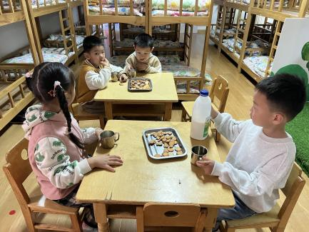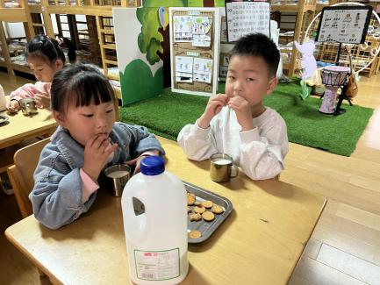早晨入园后，孩子们进行自主点心，他们能有序地洗手、拿杯子、倒牛奶、吃点心，基本了解了点心的每个环节和顺序，并在提醒下有序地做好每件事情。

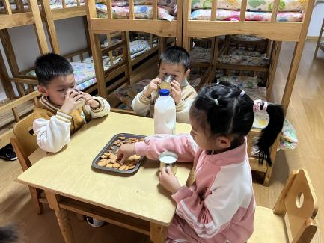

三、集体活动

今天的集体活动是《手指谣》

手指谣《变手指》是一首简短易懂的儿歌，读起来朗朗上口，儿歌内容接近幼儿的生活实际，形象地将一至十的手指表示方法呈现了出来。儿歌与手指游戏的结合，在朗诵儿歌的同时配以手指动作，对于儿歌内容的理解更加深刻。

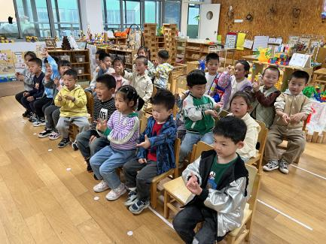活动中，幼儿能理解儿歌内容，根据儿歌内容创编相应的动作，有一定的创造能力，并产生对手指游戏的喜爱。

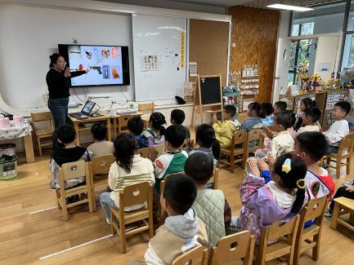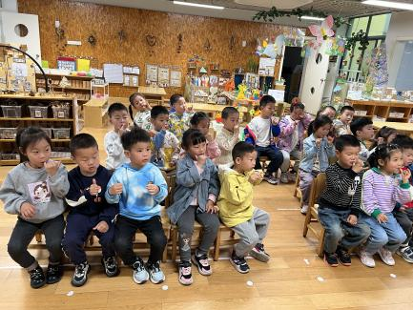

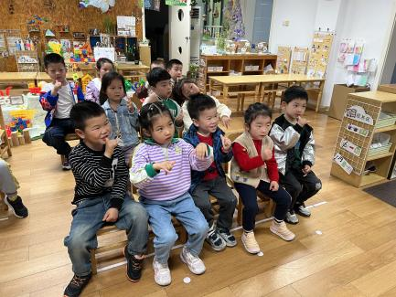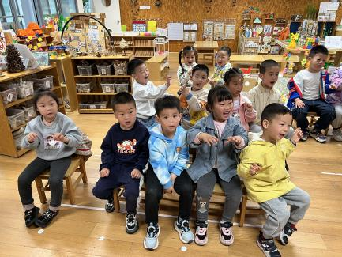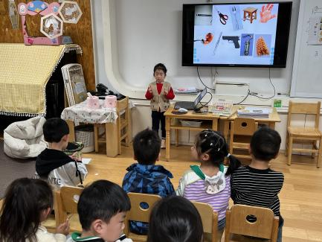

附：手指谣《变手指》

一根棍，梆梆梆。（在身上轻轻敲打）；

二剪刀，剪剪剪。（用食指、中指在身上轻轻夹）；

三叉子，叉叉叉。（食指、中指、无名指分开伸出，）；

四板凳，拍拍拍。（拇指弯曲，四指并拢，轻打）；

五小手，抓抓抓。（五指分开，然后做抓的动作）；

六烟斗，抽抽抽。（拇指和小指伸开做抽烟状）；

七镊子，夹夹夹。（拇指、食指、中指捏一起，在身上捏捏）；

八手枪，啪啪啪。（拇指食指做手枪状，啪啪啪射击）；

九钩子，钩钩钩。（食指弯曲做钩状，在宝宝胸前钩钩）；

十麻花。转转转。（中指搭在食指上，食指伸直。双手转动）。

四、区域游戏

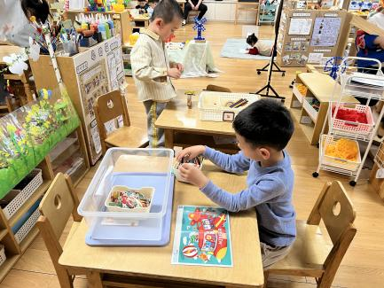孩子们自主选择区域进行游戏，建构区、万能工匠、自然拼搭区能先计划再游戏，美工区能围绕春天的花、蝴蝶、美食进行绘画、做手工，益智区、科探区的孩子们对新游戏感兴趣并探索玩法，图书区的孩子阅故事、记录春天的秘密。

